日喀则市第一高级中学
16-17学年度第二学期期中考试高一数学试卷
卷面总分：100分 考试时间：90分钟
注意事项：
1、本试卷分第Ⅰ卷(选择题)和第Ⅱ卷(非选择题)两部分，全卷共4页。答卷前，考生务必将自己的姓名、准考证号填写在答题卡相应的位置上。
2、第Ⅰ卷选择题部分共40分，第Ⅱ卷非选择题部分共60分，满分100分，考试时间90分钟。WWW.ziyuanku.com
3、全部答案在答题卡上完成，答在本试卷上无效。
第Ⅰ卷(选择题，共40分)
一、选择题：本大题共10小题，每小题4分，共40分，在每小题给出的四个
选项中，只有一项是符合题目要求的。
1、某班有$\text{20}$位同学，编号从$1$至$\text{20}$，现在从中抽取$4$人作问卷调查，用系统
抽样方法确定所抽的编号为( )
A．$5$ $\text{10}$ $\text{15}$ $\text{20}$ B．$2$ $6$ $\text{10}$ $\text{14}$
C．$2$ $4$ $6$ $8$ D．$5$ $8$ $\text{11}$ $\text{14}$
2、若$a$，$b$是异面直线，直线$c\text{//}a$，则$c$与$b$的位置关系是( )
A．相交 B．异面 C．平行 D．异面或相交
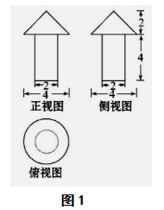
3、已知一个几何体的三视图如图1所示，则该几何体的体积为( )
A．$\text{12}π$Error: Reference source not found B．$8π$Error: Reference source not found
C．$\frac{8π}{3}$Error: Reference source not found D．$\frac{\text{20}π}{3}$Error: Reference source not found
4、下列叙述错误的是( )
A．若事件$A$发生的概率为$P(A)$，则$0≤P(A)≤1$.
WWW.ziyuanku.comB．某事件发生的概率是随着试验次数的变化而变化的.
C．互斥事件不一定是对立事件，但是对立事件一定是互斥事件.
D．$5$张奖券中有一张有奖，甲先抽，乙后抽，则乙与甲中奖的可能性相同.
5、如果一组数据$a_{1}$，$a_{2}$，$a_{3}$，$a_{4}$，$a_{5}$，$a_{6}$的方差是$2$，那么另一组数据
$2a_{1}$，$2a_{2}$，$2a_{3}$，$2a_{4}$，$2a_{5}$，$2a_{6}$的方差是( )
A．$2$ B．$6$ C．$8$ D．$−2$
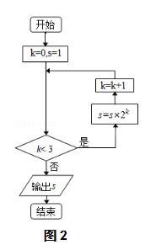
6、设$m$，$n$是两条不同的直线，$α$，$β$是两个不同的平面，则下列命题中正确 的是( )
A．若，，则
B．若，，则
C．若，，则
D．若，，，则
7、执行如图2所示的程序框图，输出的S值为( )
A．$2$ B．$4$ C．$8$ D．$\text{16}$

8、把红桃、黑桃、方块、梅花四张纸牌随机发给甲、乙、丙、丁四个人，每人

分得一张，事件“甲分得梅花”与事件“乙分得梅花”是( )
A．对立事件 B．不可能事件 C．互斥但不对立事件 D．以上答案均不对
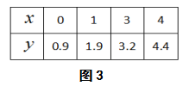
9、已知$x$，$y$的取值如图3所示，从散点图分析，$y$与$x$线性相关，且
，则( )

A．0.8 B．0.9 C．1.2 D．1.5
10、盒子中装有大小相同的2个红球和3个白球，从中摸出一个球然后放回袋中
再摸出一个球，则两次摸出的球颜色相同的概率是( )
A．$\frac{\text{13}}{\text{25}}$ B．$\frac{\text{12}}{\text{25}}$ C．$\frac{\text{13}}{\text{20}}$ D．$\frac{3}{5}$
第II卷(非选择题，共60分)
二、填空题：本大题共4小题，每小题4分，共16分。
11、如图4所示，在边长为1的正方形中，随机撒1000粒豆子，有380粒落到
阴影部分，据此估计阴影部分的面积为
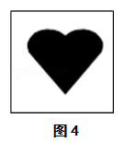
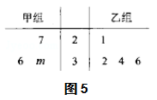

12、已知甲、乙两组数据的茎叶图如图5所示，若它们的中位数相同，则甲组数
据的平均数为
13、甲、乙两人下棋，两人下成和棋的概率是，甲获胜的概率是，则甲不输
的概率为
14、若圆锥的表面积是15π，侧面展开图的圆心角是60°，则圆锥的体积是
三、解答题：本大题共4小题，共44分。解答应写出文字说明，证明过程或演
算步骤。
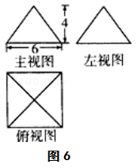
15、(本小题满分10分) 已知某几何体的三视图如图6所示，俯视图是正方形，
正视图和侧视图都是底面边长为6，高为4的
等腰三角形．中·华.资*源%库 ziyuanku.com
（1）求该几何体的体积V；
（2）求该几何体的表面积S．

16、（本小题满分10分）设甲、乙、丙三个乒乓球协会的运动员人数分别为27，
9，18，先采用分层抽取的方法从这三个协会中抽取6名运动员组队参加比赛．
（1）求应从这三个协会中分别抽取的运动员的人数；
（2）将抽取的6名运动员进行编号，编号分别为A₁，A₂，A₃，A₄，A₅，A₆，
现从这6名运动员中随机抽取2人参加双打比赛．
（i）用所给编号列出所有可能的结果；
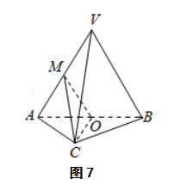
（ii）设A为事件“编号为A₅和A₆的两名运动员中恰好有1人被抽到”，
求事件A发生的概率．
17、(本小题满分12分)如图7所示，在三棱锥V﹣ABC中，
平面VAB⊥平面ABC，△VAB为等边三角形，
AC⊥BC且AC=BC=，O，M分别为AB，VA的中点．
（1）求证：VB∥平面MOC；
（2）求证：平面MOC⊥平面VAB；
（3）求三棱锥V﹣ABC的体积．

18、（本小题满分12分）某校高一某班的一次数学测试成绩的茎叶图和频率分
布直方图都受到不同程度的破坏（阴影部分为破坏部分），其可见部分如
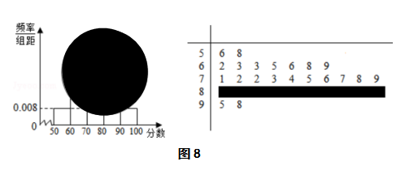
图8所示，据此解答如下问题：

中/华-资*源%库

（1）计算频率分布直方图中[80，90）间的矩形的高；
（2）若要从分数在[80，100]之间的试卷中任取两份分析学生失分情况，
求在抽取的试卷中，至少有一份的分数在[90，100]之间的概率；
（3）根据频率分布直方图估计这次测试的平均分．

高一数学期中考试卷
参考答案：
一、选择题：本大题共10小题，每小题4分，共40分。
题号 | 1 | 2 | 3 | 4 | 5 | 6 | 7 | 8 | 9 | 10
答案 | A | D | D | B | C | D | C | C | B | A

二、填空题：本大题共4小题，每小题4分，共16分。
11、 0.38 12、 32 13、 14、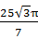
三、解答题：本大题共4小题，共44分。
15、(本小题满分10分)
解：由三视图得该几何体是正四棱锥P﹣ABCD，如图所示： -----------(1分)
其中PO⊥平面ABCD，E是BC的中点，
∵正视图和侧视图都是底面边长为6，高为4的等腰三角形，
∴PO=4，AB=BC=6，OE=3， --------------------------------------(3分)
则PE= =5， --------------------------------------(5分)
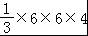
（1）该几何体的体积V= =48； -----------------------(7分)
（2）∵E是BC的中点，∴PE⊥BC -------------------------------(8分)
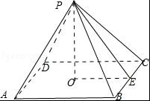
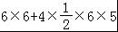
∴该几何体的表面积S= =96． ---------------(10分)

16、（本小题满分10分）
解：（1）由题意可得抽取比例为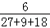=， ----------------------------------(1分)
27×=3，9×=1，18×=2，
∴应甲、乙、丙三个协会中分别抽取的运动员的人数为3人、1人、2人；
----------------------------------------------------------------(4分)
（2）（i）从6名运动员中随机抽取2名的所有结果为：
（A₁，A₂），（A₁，A₃），（A₁，A₄），（A₁，A₅），（A₁，A₆），
（A₂，A₃），（A₂，A₄），（A₂，A₅），（A₂，A₆），（A₃，A₄），
（A₃，A₅），（A₃，A₆），（A₄，A₅），（A₄，A₆）），（A₅，A₆），共15种；
----------------------------------------------------------------(7分)
（ii）设A为事件“编号为A₅和A₆的两名运动员中恰好有1人被抽到”，
则事件A包含：（A₁，A₅），（A₁，A₆），（A₂，A₅），（A₂，A₆），
（A₃，A₅），（A₃，A₆），（A₄，A₅），（A₄，A₆）共8个基本事件，
∴事件A发生的概率P=$\frac{8}{\text{15}}$ -----------------------------------(10分)
17、(本小题满分12分)
解：（1）证明：∵O，M分别为AB，VA的中点，
∴OM∥VB， -----------------------------------------------(2分)
∵VB⊄平面MOC，OM⊂平面MOC，
∴VB∥平面MOC； -----------------------------------------------(4分)
（2）∵AC=BC，O为AB的中点，
∴OC⊥AB， -------------------------------------------------------(5分)
∵平面VAB⊥平面ABC，OC⊂平面ABC，Ziyuanku.com
∴OC⊥平面VAB， -------------------------------------------------------(6分)
∵OC⊂平面MOC，
∴平面MOC⊥平面VAB ----------------------------------------(8分)
（3）在等腰直角三角形ACB中，AC=BC=，∴AB=2，OC=1，
∴S_{△VAB}=， ----------------------------------------------------------(9分)
∵OC⊥平面VAB，WWW.ziyuanku.com$来&源：ziyuanku.com
∴V_{C﹣VAB}=•S_{△VAB}=， ----------------------------------------------(10分)
∴V_{V﹣ABC}=V_{C﹣VAB}=． ----------------------------------------------(12分)
18、（本小题满分12分）
解：（1）根据题意，频率分布直方图中[50，60）间的频率是0.008×10=0.08，
频数是2， ------------------------------------------------------------(2分)
样本容量是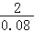=25； ------------------------------------------------------(3分)
∵[80，90）间的频数是25﹣2﹣7﹣10﹣2=4，
∴频率是=0.16， ------------------------------------------------------(4分)
∴矩形的高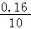=0.016； ------------------------------------------------(5分)
（2）分数在[80，100]之间的试卷数是4+2=6，分别记为a、b、c、d、A、B；
-----------------------------------------------(6分)
从这6份中任取2份，有ab、ac、ad、aA、aB、bc、bd、bA、bB、cd、
cA、cB、dA、dB、AB共15种，-----------(7分)
其中至少有一份的分数在[90，100]之间的基本事件数是：
aA、aB、bA、bB、cA、cB、dA、dB、AB共9种 -------------------(8分)
∴它的概率为P==； -----------------------------------------------(9分)
（3）根据频率分布直方图计算这次测试的平均分是
=55×0.008×10+65×+75×+85×+95×=73.8，
由此估计平均分是73.8． -----------------------------------------------(12分)

